Le Millésime 2015 du Château Sainte Barbe. (caisse de 6 bouteilles). Cette cuvée composée de Merlot, de Cabernet Sauvignon, de Cabernet Franc et de Petit Verdot, vous garantit une expérience unique.
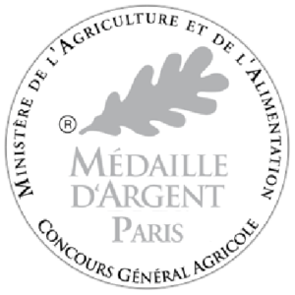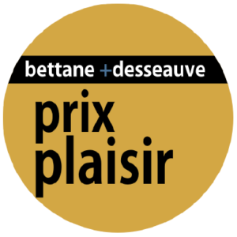
“Classique, droit et fin, le bouquet de ce 2015 à forte dominante de merlot (85%) convoque les fruits rouges, la violette, le cacao et le merrain grillé. En bouche, on découvre une force tranquille autour d’une matière dense, corpulente, dotée de tanins puissants mais élégants et soyeux qui ajoutent encore au volume imposant de ce vin. Un ensemble des plus soignés, harmonieux et pleins de promesses.”
Coup de coeur du Guide Hachette 2019

